数学建模实验：插值与拟合
姓名： 马凌峰 学号： 202307020122
班级： 计算机232 分数：
一、实验目的和要求
1. 掌握用Matlab计算拉格朗日、分段线性、样条插值方法对三种插值结果进行初步分析；
2. 掌握用Matlab作线性最小二乘的方法；
3. 通过实例学习如何使用插值和拟合方法解决实际问题，注意二者区别与联系。
二、实验内容
1. 已知下列表值
X | 0 | 1 | 2 | 3
Y | 1 | 3 | 9 | 27
试用不同插值方法分别计算x=1.25时函数值。
2. 下面数据是某次实验所得，希望得到x和f的关系。
X | 1 | 2 | 4 | 7 | 9 | 12 | 13 | 15 | 17
Y | 1.5 | 3.9 | 6.6 | 11.7 | 15.6 | 18.8 | 19.6 | 20.6 | 21.1
3. 某海域测得一些点（x,y）处水深 z 由下表给出，假设船的吃水深度为5米，在矩形区域 [75,200]×[-50,150]里哪些地方该船需要回避。
X | 129 | 140 | 103.5 | 88 | 185.5 | 195 | 105.5 | 157.5 | 107.5 | 77 | 81 | 162 | 162 | 117.5
Y | 7.5 | 141.5 | 23 | 147 | 22.5 | 137.5 | 85.5 | -6.5 | -81 | 3 | 56.5 | -66.5 | 84 | -33.5
Z | -4 | -8 | -6 | -8 | -6 | -8 | -8 | -9 | -9 | -8 | -8 | -9 | -4 | -9
三、每个实验任务程序代码
任务1代码:
% 1. 已知数据点
x = [0, 1, 2, 3];
y = [1, 3, 9, 27];
xi = 1.25; % 插值点

% (1) 分段线性插值
yi_linear = interp1(x, y, xi, 'linear');

% (2) 三次样条插值
yi_spline = interp1(x, y, xi, 'spline');

% (3) 拉格朗日插值 (需要自定义函数或使用符号计算)
% 这里使用一个简单的循环实现
n = length(x);
yi_lagrange = 0;
for i = 1:n
L = 1;
for j = 1:n
if i ~= j
L = L * (xi - x(j)) / (x(i) - x(j));
end
end
yi_lagrange = yi_lagrange + y(i) * L;
end

% 输出结果
fprintf('当 x = %.2f 时:\n', xi);
fprintf('分段线性插值 y = %.4f\n', yi_linear);
fprintf('三次样条插值 y = %.4f\n', yi_spline);
fprintf('拉格朗日插值 y = %.4f\n', yi_lagrange);

% 真实值 (y=3^x)
y_true = 3^xi;
fprintf('函数真实值 y = %.4f\n', y_true);

任务2代码:
% 2. 实验数据
x = [1, 2, 4, 7, 9, 12, 13, 15, 17];
y = [1.5, 3.9, 6.6, 11.7, 15.6, 18.8, 19.6, 20.6, 21.1];

% 使用二次多项式进行最小二乘拟合
p = polyfit(x, y, 2); % p = [p1, p2, p3] for p1*x^2 + p2*x + p3

% 生成拟合曲线的数据点
x_fit = 1:0.1:17;
y_fit = polyval(p, x_fit);

% 输出拟合的多项式系数
fprintf('拟合的二次多项式为: y = (%.4f)x^2 + (%.4f)x + (%.4f)\n', p(1), p(2), p(3));

% 绘图
figure;
plot(x, y, 'o', 'DisplayName', '原始数据');
hold on;
plot(x_fit, y_fit, 'r-', 'DisplayName', '二次多项式拟合');
xlabel('x');
ylabel('y');
title('实验数据最小二乘拟合');
legend;
grid on;

任务3代码:
% 3. 水深数据
x = [129, 140, 103.5, 88, 185.5, 195, 105.5, 157.5, 107.5, 77, 81, 162, 162, 117.5];
y = [7.5, 141.5, 23, 147, 22.5, 137.5, 85.5, -6.5, -81, 3, 56.5, -66.5, 84, -33.5];
z = [-4, -8, -6, -8, -6, -8, -8, -9, -9, -8, -8, -9, -4, -9];

% 定义矩形区域
x_range = 75:1:200;
y_range = -50:1:150;
[X, Y] = meshgrid(x_range, y_range);

% 对水深数据进行二维插值
Z = griddata(x, y, z, X, Y, 'cubic'); % 使用三次样条插值

% 绘图
figure;
% 绘制水深等高线图
contourf(X, Y, Z);
hold on;
colorbar; % 显示颜色条

% 标记水深小于5米 (z > -5) 的危险区域
contour(X, Y, Z, [-5, -5], 'r', 'LineWidth', 2, 'DisplayName', '危险区域边界 (水深5米)');

% 标记原始数据点
plot(x, y, 'ko', 'MarkerFaceColor', 'w', 'DisplayName', '测量点');
xlabel('经度 x');
ylabel('纬度 y');
title('海域水深分布及危险区域 (水深 < 5米)');
legend;
axis([75 200 -50 150]);
grid on;
- 实验任务的程序运行界面及运行结果
任务一：
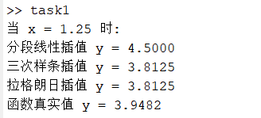
任务二：
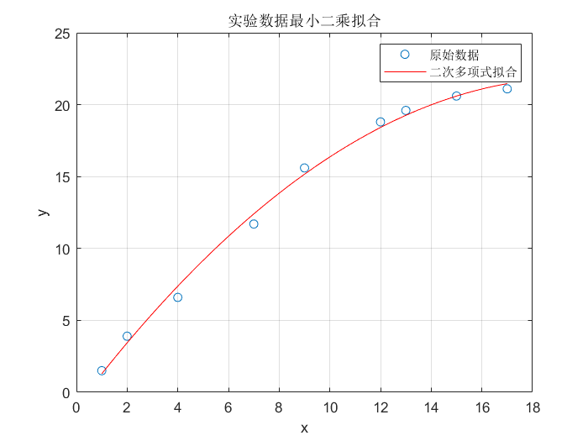
任务三：
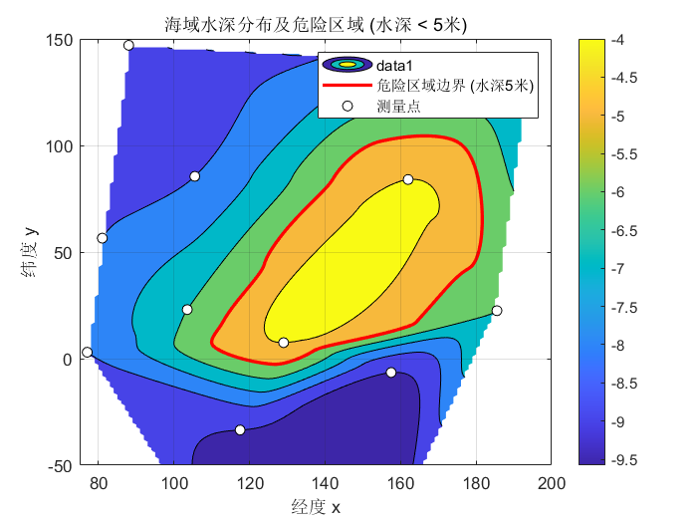
五、实验总结
本次实验让我深刻理解了插值和拟合的差异与应用场景。对于任务一，数据点是精确的函数值，插值方法（如分段线性、样条、拉格朗日）能够有效地估计未知点的值，其中样条插值的结果最接近真实值，曲线也最平滑。这表明插值适用于数据本身精确，需要填充数据间隙的场合。
对于任务二，实验数据带有测量误差，不应强求曲线通过每一个点，此时最小二乘拟合是最佳选择。通过polyfit函数，我成功地用一个二次多项式描述了数据的整体趋势。
任务三是一个实际应用问题，通过griddata进行二维插值，并结合contour和contourf绘图，我能够直观地将离散的水深数据转化为连续的水深分布图，并清晰地标示出水深小于5米的危险区域。这让我体会到MATLAB在处理和可视化空间数据方面的强大功能。

